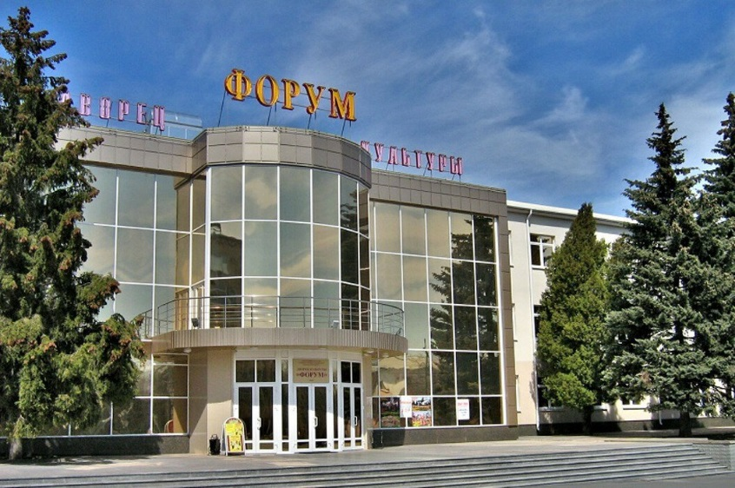
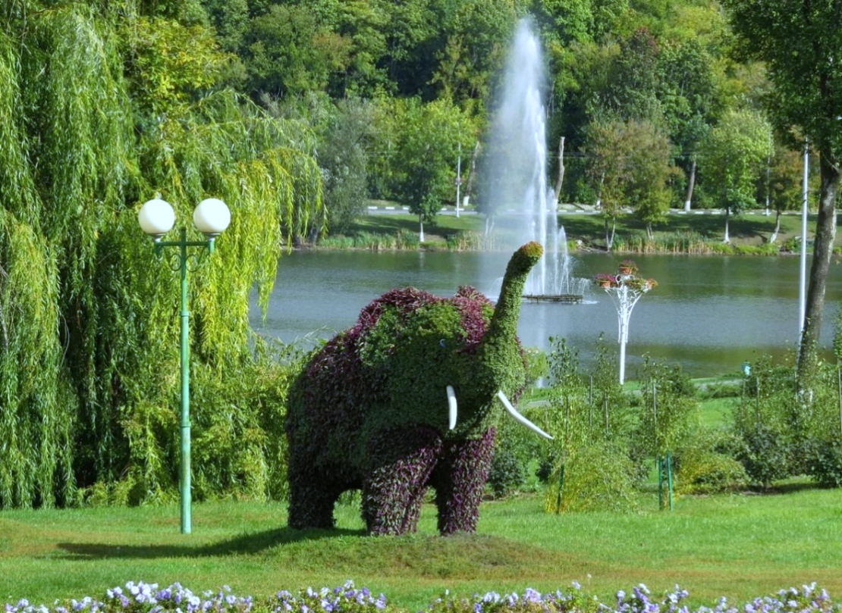

Муниципальное бюджетное общеобразовательное учреждение «Образовательный комплекс «СтартУМ» структурное подразделение дополнительного образования «Станция юных техников»
города Губкина Белгородской области

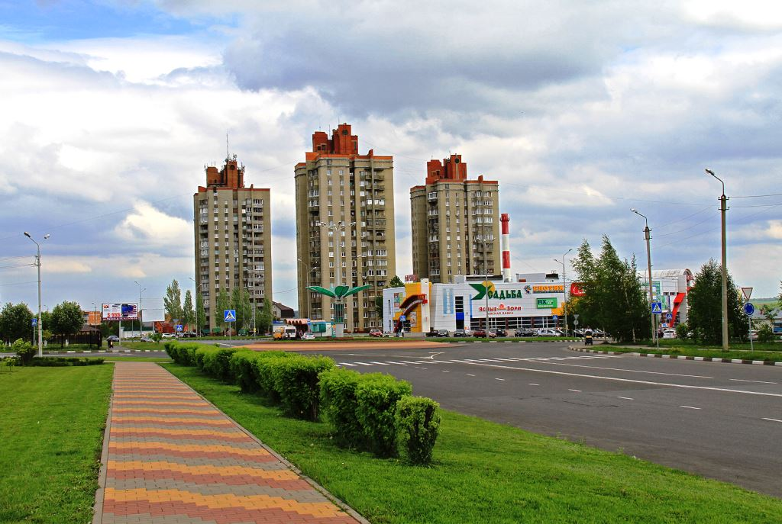

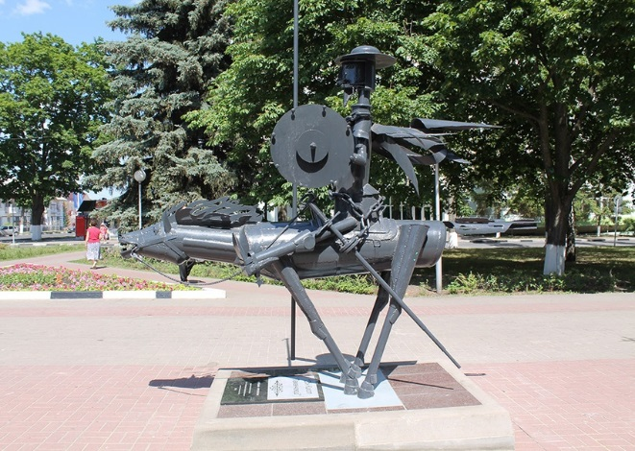

ПО ТРОПАМ НАШЕЙ МАЛОЙ РОДИНЫ

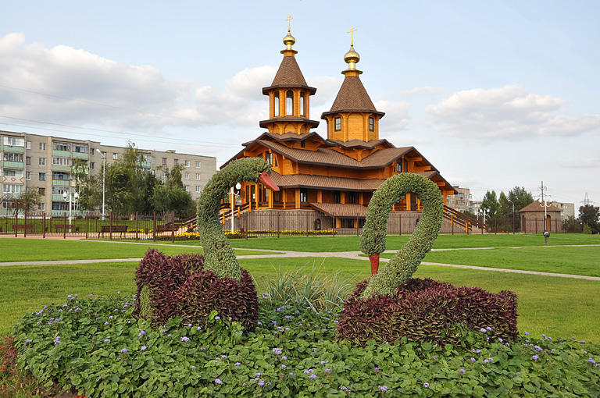
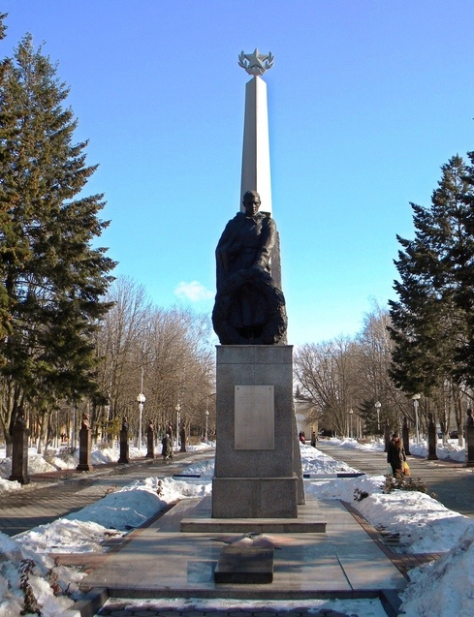
(Сборник учебных экскурсий по городу Губкину)

Составила:
Соколова Наталья Сергеевна,
педагог дополнительного образования

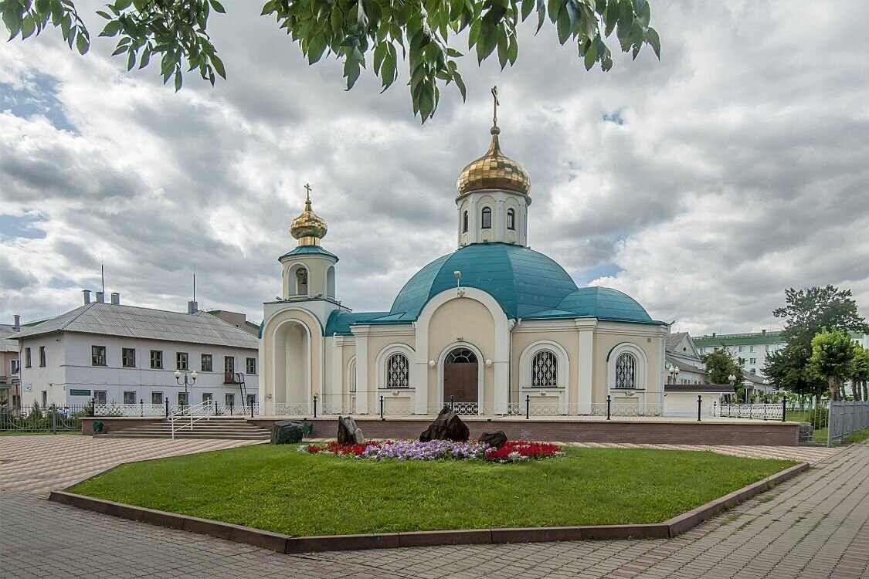

Губкин, 2023

Введение

На широком просторе,
Предрассветной порой,
Встали алые зори
Над родимой страной.
С каждым годом все краше,
Дорогие края…
Лучше Родины нашей
Нет на свете друзья!
А. Прокофьев

Любовь к Родине является внутренним мировоззренческим стержнем, который во многом определяет жизненную позицию человека и гражданина. Ребенок, только начинающий учиться, имеет небольшой запас знаний о том уголке страны, где он живет. «Дом» – «двор» – «детский сад» – «школа» – границы мира постепенно расширяются. Дети хотят больше знать о своем районе, городе, стране. Первым этапом на пути осознания понятия «Родина» является овладение понятиями «родной дом», «родная улица», «родной город», так как отношение к родной стране зависит от отношения человека к «малой родине». Этим объясняется важность воспитания с раннего детства любви, уважения и интереса к родному городу. Неоспорима мысль о том, что малая родина, отечество, родной край играют значительную роль в жизни каждого человека. Частица любимой Отчизны, дорогие сердцу места, близкие душе обычаи. Но мало говорить о любви к родному краю, надо знать его прошлое и настоящее, богатую духовную культуру, народные традиции, природу.
Методические разработки экскурсий сборника имеют краеведческую направленность, составлены на краеведческом материале. История родного города рассматривается как часть отечественной истории, а местные события как закономерность исторического процесса, непрерывно связанные с историей страны.

Экскурсия №1
«По памятным местам»

ТЕХНОЛОГИЧЕСКАЯ КАРТА

Цель экскурсии: создание среды для нравственного, патриотического, духовного воспитания и развития личности учащихся средствами экскурсионно-образовательной деятельности.

Задачи экскурсии:
- Ознакомить учащихся с культурно-историческим наследием города.
- Способствовать получению дополнительных знаний по истории и культуре города средствами экскурсионно-образовательной деятельности.
- Развить интеллектуальный и творческий потенциал учащихся через реализацию полученных ими знаний во время проведения экскурсии.

Вид экскурсии:
По содержанию: обзорная.
По способу передвижения: пешеходная.
По месту проведения: городская.

Продолжительность экскурсии: 2 часа.

Категория экскурсантов: учащиеся города Губкина.

Основные объекты показа:
1. Здания краеведческого музея и милиции.
2. Памятник на братской могиле воинов, погибших в годы Великой Отечественной войны.
3. Здание горвоенкомата.
4. МАОУ «СОШ №1 с УИОП».
5. Здание центральной почты.
6. Главный корпус музыкального колледжа.
7. Духовно-православный центр им. святителя Иоасафа Белгородского
8. Городской парк.

Маршрут экскурсии:
ул. Кирова (здание краеведческого музея и полиции) – пер. Героев (Памятник на братской могиле воинов, погибших в годы Великой Отечественной войны) - ул. Победы(здание горвоенкомата) – ул. Комсомольская (Здание центральной почты)–ул. Победы(МАОУ «СОШ №1 с УИОП») – ул. Победы (частные владения) ул. Скворцова (главный корпус музыкального колледжа, духовно-православный центр святителя Иоасафа Белгородского) –городской парк.

Контрольный текст

Здравствуйте! Сегодня мы совершим пешеходную экскурсию по исторической части города - пройдем по старейшим улицам: Кирова, Победы, Комсомольской, Скворцова, побываем в переулке Героев и городском парке.
В ходе экскурсии познакомимся с историей нашего молодого города: как он возник и строился, кто его защищал, развивал и превратил в один из лучших малых городов России. Увидим достопримечательные места и памятники.

Улица Кирова. Здания краеведческого музея и полиции.
Мы находимся на улице Кирова у здания Губкинского краеведческого музея. История города наиболее полно представлена в этом музее. Он организован в 1962 году при научно - исследовательском институте им. Шевякова и назывался “Музей истории КМА”. Инициаторами создания музея были В.И. Терентьев(1916-1988), директор института и его заместитель - С.Ф. Борисов (1914 - 2002). С 1975 года музей располагается в здании, около которого мы стоим. Первым директором (до 1980 г.) был А.И. Иванов (1905-1997), человек энциклопедического ума, талантливый, интеллигентный он сумел создать один из лучших музеев области, собрав уникальный материал по истории исследования и освоения богатств КМА. В 1993 г. музей был преобразован в краеведческий.
Мы горды тем, что Губкинский краеведческий музей - единственный в России, где есть экспонаты по истории открытия, исследования и промышленного освоения богатств величайшего в мире железорудного бассейна - КМА. Здесь есть материалы о жизни и деятельности академика Лазарева П.П., одного из первооткрывателей КМА, материалы по истории Лебединского ГОКа, крупнейшего в мире горнодобывающего предприятия (дважды занесен в книгу Гиннесса), документы, рукописи, труды первого директора НИИКМА доктора тех.наук Терентьева В.И., в музее есть материалы о крупном ученом докторе сельскохозяйственных наук И.А.Пульмане, основателе первой метеостанции в Черноземье; привлекает внимание отдел природы края, материалы о заповедниках и гербарии Ямской степи и Лысых гор, материалы по палеонтологии, археологии края, интересные материалы по этнографии края.
История города Губкина тесно связана с освоением богатств КМА. Посмотрите вдоль улицы Победы. Она заканчивается красивым зданием, построенным в 1958 г. В 1950-е гг. шло активное освоение залежей руды на КМА. Возникла необходимость создания крупного научного центра, способного развивать горную науку. В 1952 г. в Губкине по инициативе академика Л.Д. Шевякова (1889-1963), крупного ученого в области горного дела, появилась горно-геологическая станция, ставшая со временем филиалом института горного дела АН СССР. 31 августа 1961 г. филиал института горного дела реорганизован в научно-исследовательский институт по проблемам КМА (НИИКМА). В 1964году ему присвоено имя академика Л.Д. Шевякова, отдавшего много сил освоению богатств Курской магнитной аномалии. Институт имеет филиал в городе Железногорске Курской области. До 1970 г. институт располагался в этом здании, а затем его передали милиции.
Первым директором и активным организатором института был В.И. Терентьев, который занимался проблемами комплексного использования богатств КМА и руководил институтом до 1978 г.
В 1970-1980 гг. в институте была создана мощная экспериментальная база, действовало более 30 лабораторий, в них работало 800 человек. Многие разработки губкинских ученых были внедрены на горно-промышленных предприятиях КМА.
Память Л.Д. Шевякова и В.И. Терентьева увековечена в нашем городе. Институту в 1963 г. было присвоено имя Шевякова, в 1974 г. перед новым корпусом установлен памятник. На здании института у входа установлена барельефная доска с изображением В.И Терентьева, а в фондах краеведческого музея хранится архив ученого, переданный родными после его кончины.
Освоение богатств КМА в нашем регионе началось значительно раньше - в 1930-гг. Мирный труд советских людей был прерван Великой Отечественной войной. С тем как развивались события на нашей территории в военные годы, мы познакомимся в переулке Героев. А сейчас мы посетим краеведческий музей (экскурсию проводит работник музея).
Переулок Героев. Памятник на братской могиле воинов, погибших в годы Великой Отечественной войны.
На перекрёстке улицы Калинина и переулка Героев расположен памятник, установленный на братской могиле, в которой захоронены бойцы Красной Армии, умершие в госпиталях, располагавшихся в Губкине в годы Великой Отечественной войны.
Памятник установлен в 1954 году на средства горожан по инициативе председателя поссовета В. И. Гончаровой. Скульптура воина в шинели и плащ-палатке с ППШ на груди была изготовлена из гипса и установлена на высоком постаменте. Общая высота памятника вместе со скульптурой – шесть метров. На постаменте надпись: «Вечная слава героям, погибшим в боях за свободу и независимость нашей Родины».
Всего в братской могиле с конца 1941 года до начала 1944 года захоронено четыреста советских воинов. В основном это были тяжелораненые бойцы, умершие в госпиталях или по дороге к ним. Изначально в этом месте захоронили сто шестьдесят пять человек. В 1954 году сюда же перенесли останки воинов из семнадцати братских и четырёх индивидуальных могил. Сотрудники Губкинского военкомата и ученики городских школ в 1960-1970 годы установили имена ста шестидесяти девяти человек. В 1977 году на могиле появились гранитные плиты с их именами.
12 февраля 2005 года в братской могиле мемориала в переулке Героев состоялось захоронение останков нашего земляка – младшего сержанта Андрея Федоровича Мартынова, погибшего в 1943 году в боях под Ленинградом в районе Синявинских высот.
Во время войны с Губкинской территории было призвано на фронт более 16 тысяч человек, 9650 из них не вернулись..
Одиннадцать губкинцев стали Героями Советского Союза и полными кавалерами Ордена солдатской Славы. В 2005 г. их бюсты установлены на аллее Героев.
А вы знаете, что на территории нашего района у села Бобровы Дворы в 1995 г. сооружен уникальный, единственный в России памятник “Вдове и матери солдата”. Он посвящен женщинам, вынесшим на своих плечах все тяготы войны. Прообразом стала М.Ф. Хорхордина, жительница села Шорстово. Памятник воздвигнут по инициативе Н.Я.Чуева, председателя районного Совета ветеранов войны и труда, Почетного гражданина Белгородской области. Благодаря его стараниям увековечен также подвиг строителей железной дороги Старый Оскол – Ржава, проложенной летом 1943 г., среди которых в основном были женщины.
Тяжелые утраты понес наш народ, отстаивая свою независимость. Война коснулась практически каждой семьи. Вероятно, и в ваших семьях есть ветераны войны.
Сейчас пойдем по улице, названной в честь победы нашего народа в Великой Отечественной войне.

Улица Победы. Здание горвоенкомата.
Перед вами Губкинский военный комиссариат, он образован в 1959 г. Это здание он занимает с 1965 г. Отсюда губкинские юноши уходят в армию, выполняя свой долг по защите Отечества. За службу в Чечне восемь губкинцев награждены Орденом Мужества.
На фасаде военкомата изображен благоверный князь Александр Невский. Князь, живший в 13 веке, в молодом возрасте встал на защиту русских земель, разбив шведов и немецких рыцарей. Александру Невскому принадлежат слова: "Кто с мечом к нам придет, тот от меча и погибнет. На том стоит, и стоять будет земля русская".
Во время Великой Отечественной войны награждены орденом Александра Невского три наших земляка. Один из них П.К. Бородаев (1918-2000) работал учителем в школе.
В Губкине большое внимание уделяется военно-патриотическому воспитанию молодежи. В 1998г. в школе №17 появился первый кадетский класс. В 2004 г. на базе четырех губкинских школ организован кадетский корпус имени Александра Невского.

Улица Победы. МАОУ «СОШ №1 с УИОП».
Далее направляемся к школе №1, которая является преемницей традиций средней школы, организованной в довоенное время. В 1934 г. в рабочем поселке шахт КМА открылась семилетняя школа, спустя два года ее преобразовали в среднюю. Располагалась она в бывшем барском доме помещика Коробкова. В 1939 г. в ней обучалось 500 человек. В конце 1940-х гг. школа была сильно перегружена, занятия проводились в три смены. Встал вопрос о строительстве нового более просторного здания. В 1950 г. на улице Победы построили школу на 400 учащихся. Новая школа с большими светлыми классами, актовым и спортивным залами, пионерской комнатой стала центром культурной жизни поселка. Первым ее директором был Н.Д. Сорокин (1912-1987), человек интеллигентный, мягкий, он умел создать в коллективе доброжелательную, творческую атмосферу. Кроме уроков учителя вели кружковую работу, занимались художественной самодеятельностью. В школе проводились интересные тематические и праздничные вечера. В 1962 г. к школе сделали пристройку из 7 классных комнат и спортзала. Спортзал в то время был единственным в городе. В 1967 г. в школе открылся первый школьный краеведческий музей. Она одной из первых в области перешла на кабинетную систему обучения. Много замечательных губкинских педагогов в разные годы работало здесь. В 2003 г. в школе провели капитальный ремонт, и она значительно изменив свой облик, стала самой благоустроенной в городе.
Продолжим путь по улице Победы, она начала застраиваться в 1947 г. двух- и одноэтажными каменными домами. Население поселка в послевоенные годы быстро росло, не хватало жилья, школ, детских садов. Чтобы ускорить строительство, решили строить временные сборные щитовые дома, так называемые "финские", рассчитанные на 20 лет эксплуатации. В глубине квартала между улицами Победы и Горького в 1950-е гг. был построен первый детский сад "Сказка". В настоящее время это здание перестроено и является частным владением.

Улица Комсомольская. Здание центральной почты.
Перед вами уникальное здание. В 1940 г. в поселке был построен первый капитальный двухэтажный жилой дом. На первом этаже в нем поместили магазин, несколько комнат отдали под детский сад.
В годы войны здесь находилось главное отделение госпиталя 3349. Этот госпиталь занимал и здание школы. Госпитали располагались еще на конном дворе, в здании школы в Салтыково, в администрации здания “КМА строя” и общежитии по улице Рудничной. Обслуживающего персонала не хватало, поэтому в них пошли работать девушки из поселка и ближайших сел. После окончания Курской битвы, когда госпитали стали сворачиваться, многие девушки ушли вместе с ними вслед за фронтом.
С середины 1950-х гг. в здании располагается центральная почта. В 1995 г. в год 50-летия Победы на ее стене была установлена мемориальная доска с текстом “В этом здании в годы Великой Отечественной Войны 1941-1945 г. находился эвакогоспиталь №3349”
В 1945 г. руководство “КМА строя” во главе с В.М. Кисловым (1909-1980) вернулось из эвакуации в поселок. Начались восстановительные работы. На восстановление шахты правительство выделило 7 млн. рублей. Уже к началу 1946 г. строители восстановили шахту, рядом с рудником стали возводить корпуса обогатительной и агломерационной фабрик. В мае 1953 г. был образован комбинат “КМА руда”.

Главный корпус музыкального колледжа.
Город Губкин - город горняков и строителей. По словам бывшегогубернатора Белгородской области Е.С. Савченко Губкин стал культурной столицей области. Не малую роль в этом играет музыкальный колледж.
Нельзя не упомянуть Губкинское музыкальное училище (в настоящее время колледж), которое было открыто в 1969 г. на базе музыкальной школы. В 1970-1989 гг. училище располагалось в барском доме. В 1976 г. ему дополнительно передали помещение по улице Победы. Это первый корпус, здесь находится администрация колледжа. В середине 1980-х гг. фасад здания был украшен архитектурно-скульптурной композицией “Музыка”. Автор московский скульптор В. Молостов. В 1989 г. второй корпус перевели из барского дома в здание музыкальной школы по улице Демократической.
Ежегодно в колледже обучается 250 человек по семи специальностям. Обучение бесплатное, выпускники получают распределение. За все годы учебное заведение подготовило более 2тыс. специалистов, каждый второй из них продолжили свое обучение в специализированных ВУЗах. В городе и далеко за его пределами хорошо известны ансамбли “Воскресение”, “Первая любовь”, академический хор.
Духовно-православный центр.
Перед нами дом помещиков Коробковых, который построен в середине 19 века. Это самое старое здание в Губкине.
Коробковы появились здесь в конце 18 века. Именно тогда из-под Тима приехал Андрей Михайлович Коробков и купил у крестьянина - однодворца землю и хутор в 5 дворов. Он стал завозить крестьян и селить их на территории нынешних улиц Победа и Демократическая. В начале 19 века Яков Михайлович Коробков переселил крестьян к ручью Теплый Колодезь. Покупая земли, он создал крупное помещичье хозяйство. На территории коробковских владений было много лесов, степей и лугов, что способствовало разведению лощадей - орловских рысаков и породистых тяжеловозов, которых сбывали на рынках Харькова, Воронежа, Курска и Москвы. Для содержания лошадей были построены конюшни - конный двор. Занимались Коробковы и торговлей хлебом.
Петр Яковлевич Коробков построил трехэтажный деревянный дом. На третьем этаже были балконы, выходившие в сад и на площадь. Коробковы занимали 2 и 3 этажи, домашние слуги жили на первом. Внутренне убранство дома было достаточно богатым - стены комнат облицованы под цвет синего мрамора, подоконники из белого мрамора, полы покрыты паркетом и коврами. В комнатах стояла красивая мебель, дорогая скульптура, золотая и серебряная посуда. В одной из комнат хранились охотничьи трофеи - чучела животных.
В 1933-1936 гг. помещичий дом занимало управление треста "КМА строя", который строил шахту им. Губкина. С 1936 по 1970 гг. здесь располагалась школа, в военные годы - госпиталь, в 1970- 1989 гг.- музыкальное училище, в 1993 -2002 гг. действовала церковь. В 2005 г. здание отдали под духовно-православный центр, в котором занимаются дети. Они учатся играть на музыкальных инструментах, петь, рисовать, изучают Закон Божий. Руководит центром отец Иоанн, настоятель храма апостола Иакова и благоверного князя Александра Невского, выпускник Губкинского музыкального училища.
Кирпичный храм во имя апостола Иакова построена в 1882 году ВасилиемПетровичем и Николаем Петровичем Коробковыми.
В 1908 году в приходе было 308 прихожан, две земские и одна церковно – приходская школа. В 30 – е годы храм был полностью разрушен. До постройки нового здания богослужения совершались в приспособленном под хрампомещении. 15 декабря 1996 года был освящен закладной камень, а летом 2002 года церковь обрела второе рождение благодаря спонсорской помощи братьев Шумейко, пожертвованиям прихожан. Храм освящен в 2003 году архиепископом Белгородским и Старооскольским Иоанном.
У Коробковых был не только великолепный дом, но и прекрасный сад, ныне городской парк, куда мы с вами сейчас направляемся.

Городской парк.
У барского дома рос сад, который разделялся на две части: справа росли ранние яблони, слева поздние. Кроме яблонь были смородина, малина, вишни, слива. В саду построили оранжерею и беседку. На тенистых аллеях из клена, дуба, березы, тополя стояли лавочки, дорожки посыпались песком. В саду оборудовали два пруда с цементированным дном. В одном купались, в другом разводили рыбу. Сад был обнесен кирпичным забором, который разобрали после войны для строительства жилья. В 1930-е гг. и во время Курской битвы часть сада выкорчевали в связи со строительством железной дороги.
Планировка современного парка определяется работами, проведенными здесь в предвоенные годы. В 1939 г. В.М. Кислов, начальник “КМА строя” призвал комсомольцев выстроить пруд. Были организованы субботники, на которые выходило до 300 человек. К лету 1940 г. пруд был залит водой. Учащиеся школы высадили деревья на пустующей площади у пруда.
В 1950-е гг. в парке появились аттракционы, к 60-летию города в 1999 г. в центре пруда забил фонтан. В 2003 году парк благоустроили, и он стал особенно живописен. Из барского сада до нашего времени сохранилось несколько деревьев, возраст которых более 100 лет.
Наша экскурсия подошла к концу. В ходе нее вы узнали много интересного о нашем городе. Не смотря на то, что он очень молод у него богатая история. Он является одним из красивейших малых городов России. Сегодня прошли по исторической части, но в Губкине есть еще много замечательных уголков. Надеюсь, мы вместе с вами посетим их в следующий раз.

Приложение
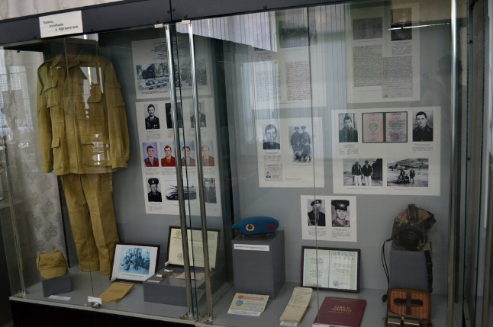
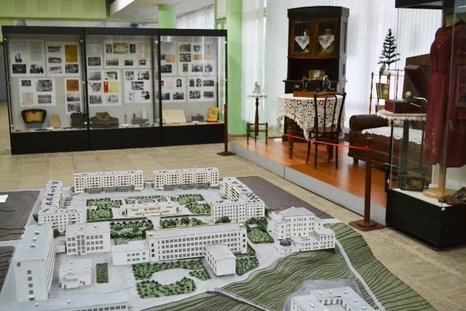

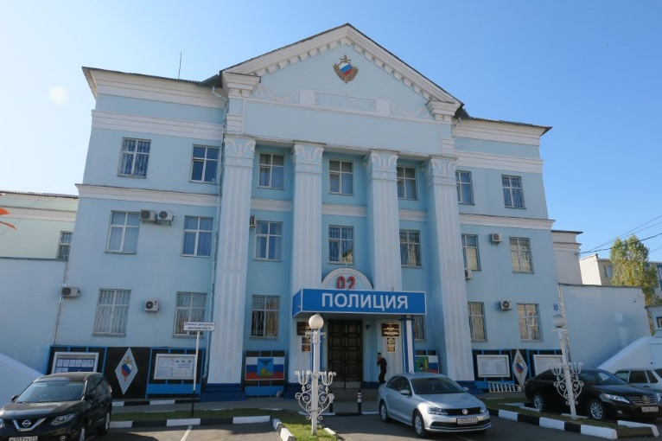
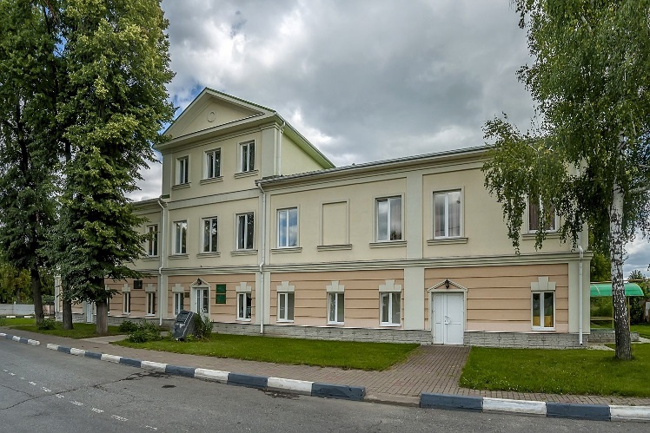
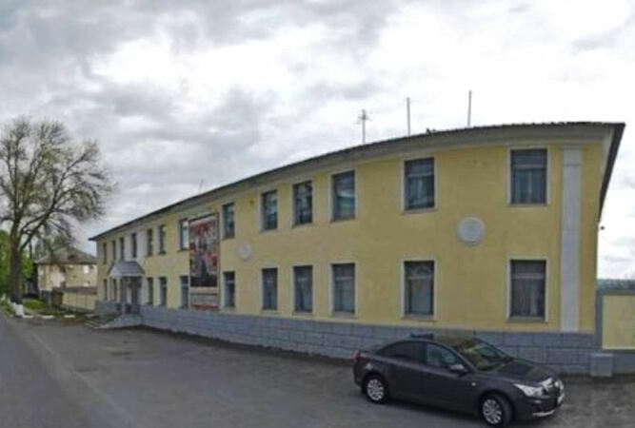
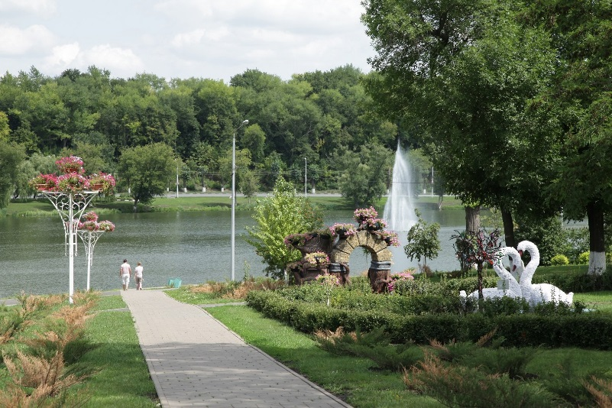
Экскурсия №2
«Прикосновение к православию»

ТЕХНОЛОГИЧЕСКАЯ КАРТА

Цель экскурсии: создание среды для духовного, нравственного эстетического воспитания и развития личности учащихся средствами экскурсионно – образовательной деятельности.

Задачи экскурсии:
1. Активизировать познавательный интерес к храмовому зодчеству в истории родного края.
2.Ознакомить учащихся с духовным наследием края.
3.Способствовать получению дополнительных знаний по основам православной культуры средствами экскурсионно-образовательной деятельности.
4. Развивать интеллектуальный и творческий потенциал учащихся через реализацию полученных ими знаний во время проведения экскурсии.

Вид экскурсии:
По содержанию:Учебно-тематическая экскурсия православной тематики
По способу передвижения: пешеходная
По месту проведения: городская
По составу участников: групповая.
Продолжительность экскурсии: 1,5 часа.
Категория экскурсантов: учащиесяГубкинского городского округа.

Основные объекты показа:
- Храм во имя блаженной Ксении Петербургской.
- Храм Апостола Иакова, брата Господня и Святого благоверного князя Александра Невского.
- Духовно – просветительский центр во имя Святителя Иоасафа Белгородского
Маршрут экскурсии:
ул. Чайковского (Церковь во имя святой блаженной Ксении Петербургской) - площадь Скворцова (Храм Апостола Иакова, брата Господня и Святого благоверного князя Александра Невского, Духовно – просветительский православный центр во имя Святителя Иоасафа Белгородского).

Контрольный текст
Белгородчина богата памятными местами и датами. Сегодня мы с вами проведем экскурсию по храмам нашего города. В ходе экскурсии мы посетим церковь во имя святой блаженной Ксении Петербургской, храм Апостола Иакова, брата Господня и Святого благоверного князя Александра Невского, духовно – просветительский православный центр во имя Святителя Иоасафа Белгородского.
Возрождение России немыслимо без приверженности к истинным духовным ценностям, любви к Отечеству, его истории, культуре, языку. Ведь сказано в Писании: «Время разбрасывать камни и время собирать камни; время разрушать и время строить».
И свидетельство тому – восстановление старых храмов и строительство новых церквей на Белгородчине.
Перваяцерковь, с которым мы познакомимся, это церковь во имя святой блаженной Ксении Петербургской.
Святая блаженная Ксения Петербургская (в миру Ксения Григорьевна Петрова) — русская православная святая, Христа ради юродивая. Родилась между 1719 и 1730 годами, несла подвиг добровольного безумия в течение 45 лет и скончалась вСанкт - Петербурге не позднее 1806 года. Документальные сведения о её жизни отсутствуют, первые публикации народных преданий о ней относятся к 1840-м годам. Согласно этим рассказам, она была женой придворного певчего Андрея Петрова, имевшего чин полковника. После внезапной кончины мужа 26-летняя Ксения избрала тяжелый путь юродства. Она пожертвовала свой дом в приходе Матфеевской церкви одной из своих знакомых, облачилась в одежды мужа и говорила, что он жив, а Ксения умерла.
Какого-либо определенного местожительства Ксения не имела. Где она проводила ночи, долгое время оставалось неизвестным. Этим заинтересовались не только жители Петербургской стороны, но и местная полиция, для которой местопребывание блаженной по ночам казалось даже подозрительным. Решено было разузнать, где проводит ночи эта странная женщина и чем она занимается. Оказалось, что Ксения, несмотря ни на какое время года и погоду, уходила на ночь в поле и здесь в коленопреклоненной молитве простаивала до самого рассвета, попеременно делая земные поклоны на все четыре стороны.
В другой раз рабочие, производившие постройку новой каменной церкви на Смоленском кладбище, стали замечать, что ночью, во время их отсутствия на постройке, кто-то натаскивает наверх строящейся церкви целые горы кирпича. Долго дивились этому рабочие, долго недоумевали, откуда берется кирпич. Наконец решили разузнать, кто мог быть этот даровой, неутомимый работник, каждую ночь таскающий для них кирпич. Оказалось, что была раба Божия блаженная Ксения.
На семьдесят первом году земной жизни она почила сном праведницы. Тело ее было погребено на Смоленском кладбище. И много знамений милости Божией начало совершаться у ее гроба. Над могилкой блаженной Ксении со временем была построена часовня, к которой стекались ее многочисленные почитатели. После революции большевики закрывали часовню, но никакими усилиями безбожников невозможно было заглушить в народе память о блаженной и веру в нее молитвенное предстательство пред престолом Божиим.
С образованием Губкинского благочиния в 1997 году духовенство г. Губкина совершало духовное окормлениеГубкинской ЦРБ.
В январе 2007 года архиепископ Белгородский и Старооскольский Иоанн освятил закладной камень в основание строящегося больничного храма во имя святой блаженной Ксении Петербургской.
Храм строился в течении 9 месяцев. Попечительство осуществляла Губкинская администрация (Кретов А.А.), генподрядчик ООО «ГОКстрой» (Пытев А.Т.). Храм освящен 23 сентября 2007 года архиепископом Белгородским и Старооскольским Иоанном. В настоящее время при храме действует сестричество.
Церковь в основании – крестово-купольная, венчается одним «барабаном» с куполом. Во внешнем убранстве храма использованы элементы стиля «ампир». Над притвором расположена звонница, купол которой выполнен в виде шатра.
Данный храм является первой больничной церковью в Белгородской области. Настоятель храма святой блаженной Ксении ПетербургскойИерей Георгий Кравцов.
Дальше мы с вами отправляемся, к историческому месту: в бывшую усадьбу помещиков Коробковых. Его можно назвать историческим ядром г. Губкина, в центре которого в середине XIX века был построен трехэтажный барский дом. Имение с каменным первым и деревянными вторым и третьим этажами построено в классическом стиле — самое старое здание в городе. Построен он был в середине XIX века. Коробковы появились здесь в конце XVIII века. На протяжении XX века помещичьи строения использовались по-разному и постепенно разрушались. До наших дней сохранился лишь жилой дом и конюшни. В доме с 1936 по 1970 годы размещалась школа, а в военные годы – госпиталь. В 1970-1989 гг. здесь располагалось музыкальное училище. С 1993 года здание было приспособлено под церковь апостола Иакова, в 2005 году здание отдали под духовно-православный центр.
Храм Апостола Иакова, брата Господня и Святого благоверного князя Александра Невского.
Наш следующий экскурсионный объект - храм Апостола Иакова.
15 декабря 1996 года был освящен закладной камень нового здания храма Апостола Иакова, брата Господня и Святого благоверного князя Александра Невского. Но стоит отметить, что это не вновь отстроенная церковь, а храм уже существовавший на территории нашего города.
Мечта о строительстве собственной церкви была у Коробковых давно. По преданию фрагменты церкви были заложены еще в 1827 году Яковом Михайловичем Коробковым, но средств для постройки не хватало, поэтому церковь строилась десятилетиями. Наконец при Николае и Василии Коробковых, внуках Якова Михайловича, в 1880г. храм был построен.
Если мы посмотрим на право, перед собой мы видим здание, где сейчас располагается второй корпус музыкального училища. Именно на этом месте и располагался первоначально храм. Церковь была не большой 30 на 9 метров, но красивой. В 1882г. построили колокольню высотой в 20м с 6 колоколами. Первым настоятелем храма был М.И. Садовский.
Рядом с церковью была построена церковно-приходская школа. В 1908г. в приходе было 308 прихожан, две земские и одна церковно-приходская школа. Житель села Коробково, Новиков Ефим Лукьянович помнит последних священнослужителей. Ими были отец Михаил Садовский и отец Илья Зубков. Им помогали в службе И.Д.Ефимов и пастырь Н.И.Попов.
Коробковская церковь во имя Апостола Иакова работала до 30-х годов XX века. В период коллективизации она была закрыта, а помещение храма засыпали колхозным зерном. В конце 30-х годов церковь была на половину разрушена. В 1949 году она окончательно перестала существовать. Кирпичи были разобраны населением для строительства своих домов. Изображения храма в архивах не сохранилось.
В настоящее время, рядом с местом былой церкви мы можем видеть вновь отстроенный храм.
Летом 2002г. церковь обрела второе рождение благодаря спонсорской помощи братьев Шумейко и пожертвованиям прихожан.
Храм освящен в 2003г. архиепископом Белгородским и Старооскольским Иоанном. Первым настоятелем был отец Владимир Третьяков. Святыня храма – икона святого Спиридона Тримифунтского.

Духовно-просветительский православный центр во имя Святителя Иоасафа Белгородского.
Перед вами здание, котором в настоящее время располагается духовно-просветительский православный центр во имя Святителя Иоасафа Белгородского.
Это дошедший до наших дней дом помещика Коробкова. Судьба этого здания, после революции очень интересна. Здесь располагалась первая средняя школа нашего города. В начале 60-х годов в здании находилась школа № 5.
Позднее, на втором этаже «дома помещика Коробкова» в приспособленном для этого помещении расположился храм Апостола Иакова, брата Господня и Святого благоверного князя Александра Невского.
В августе 2010 г. это здание обрело второе рождение благодаря руководству КМАруда - здесь открылся духовно-просветительский центр во имя Святителя Иосафа Белгородского.
16 августа 1744 года по прямому указанию Императрицы Елизаветы Петровны он был возведен в сан архимандрита и через некоторое время был вызван в Москву, где 29 января 1745 года архимандрит Иоасаф был назначен наместником Свято-Троицкой Сергиевой Лавры с оставлением за ним настоятельства в Лубенском монастыре
15 марта 1748 года состоялось высочайшее повеление о назначении архимандрита и наместника Иоасафа во епископа на Белгородскую епархию. 2 июня того же 1748 года благоговейный архимандрит Иоасаф был посвящен во епископа Белгородского и Обоянского.
Он часто, самолично объезжал епархию, стараясь, свои поездки сделать как можно менее обременительными для церквей и духовенства. Святитель не оставил ни одной церкви в своей области без личного осмотра и неусыпным своим старанием о благочинном поведении вверенного ему от Бога народа возвел епархию на высокую степень благочестия.
Имея безграничное милосердие и незнающую пределов любовь к ближнему, Святитель Иоасаф особенно отличался делами милосердия и благотворительности бедным и неимущим. Так, пред великими христианскими праздниками, он имел обыкновение посылать преданного себе келейника в жилища бедности, к лицам, известным ему крайней нищетой с подаянием (денег и одежды).
29 мая 1754 года святитель Иоасаф отслужил последнюю литургию в Белгородском соборе, попрощался на родине с престарелыми родителями. Проболев около двух месяцев и приготовившись к переходу в будущую жизнь елеосвящением, исповедью и Святым Причастием, Святитель 10 декабря 1754 года в пятом часу пополудни мирно скончался.
Святитель оставался непогребенным до конца февраля 1755 года. Народ толпами ежедневно стекался в собор, со слезами отдавал последнее целование своему архипастырю и, к удивлению своему, не замечал за все это продолжительное время никаких следов тления. Местом упокоения Святителя стала небольшая пещера в юго-западной стороне монастырского Троицкого собора .
4 сентября 1911 года состоялось первое прославление святителя Иоасафа Белгородского в лике святых.
17 сентября 1991 года мощи святителя Иоасафа, после более чем семидесятилетнего отсутствия, вновь были возвращены в Белгород, где почти два с половиной столетия назад жил, трудился, почил и был погребен епископ Белгородский Иоасаф.
За время экскурсии мы сумели взглянуть на привычные места новым взглядом, оценить уникальность данных мест с точки зрения развития города Губкина, и с точки зрения географии.

Приложение
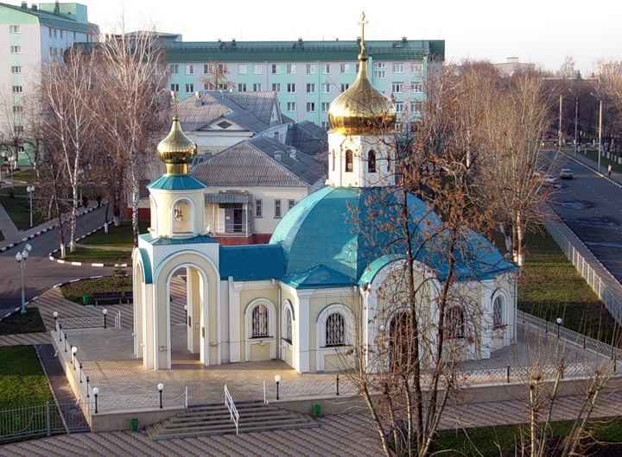

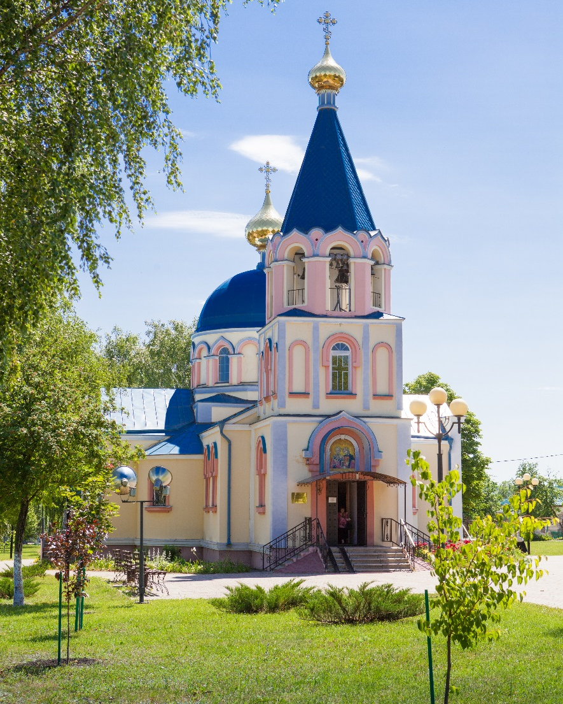

Экскурсия №3
«Милый сердцу уголок - Журавлики»

ТЕХНОЛОГИЧЕСКАЯ КАРТА

Цель экскурсии: создание условий для духовно-нравственного, эстетического воспитания и развития личности обучающихся средствами экскурсионно-образовательной деятельности.

Задачи экскурсии:
- познакомить обучающихся с историей возникновения, культурным наследием, достопримечательностями г. Губкина;
- развивать познавательную деятельность, интеллектуальный и творческий потенциал обучающихся через реализацию полученных знаний во время проведения экскурсии;
- воспитывать у обучающихся чувство патриотизма, бережное отношение к природному и культурному наследию родного края;

Вид экскурсии:
По форме проведения - тематическая;
По способу передвижения - пешеходная;
По месту проведения - городская;
По составу и количеству участников – групповая.
Продолжительность экскурсии: 2 академических часа.
Категория экскурсантов: обучающиеся образовательных учреждений г.Губкин

Объекты экскурсии:
- МАОУ «СОШ № 17»
- Улица М.И. Агошкова
3.Сквер А.С.Пушкина
4. Дворец спорта «Кристалл»
5. Православный объект «Спасо-Преображенский кафедеральный собор»
6. Парк аттракционов «Чудо-юдо-град»

Маршрут экскурсии:
Ул. Королева (МАОУ «СОШ № 17») – ул.М.И.Агошкова – ул. Королева (сквер им.А.С.Пушкина) – ул.Севостопольская(СК «Кристалл») –ул.Преображенская(Православный объект «Спасо-Преображенскийкафедральный собор») – ул.Королева (Чудо-Юдо-град).

Контрольный текст

Здравствуйте, дорогие ребята и уважаемые взрослые!
Сегодня мы с Вами совершим экскурсию по замечательному микрорайоне Журавлики, посетим достопримечательности и интересные места. Мы побываем на улице М.И. Агошкова, в «Сквере им.А.С. Пушкина», СК «Кристалл», в Спасо-Преображенском кафедральном соборе и закончим нашу экскурсию в Паркеаттракционов « Чудо-Юдо_Град».
Губкин — молодой современный город. Он по праву считается горнорудной столицей Черноземья, так как его история связана с зарождением и развитием металлургического комплекса не только Белгородчины, но и всего региона Курской магнитной аномалии.
Практической разработкой здешних месторождений всерьез занялись в начале XX века. У деревни Салтыково (ныне микрорайон города, где мы с вами сейчас находимся) в сентябре 1924 года геологи обнаружили на глубине 116,3 метра залежи руды с содержанием железа свыше 50 процентов. Через некоторое время было открыто Лебединское месторождение. В сентябре 1931 года была заложена первая разведочно-эксплуатационная шахта КМА, рядом появился небольшой населенный пункт, который в 1939 году Указом Президиума Верховного Совета РСФСР был отнесен к категории рабочих поселков и назван Губкиным в честь академика Ивана Михайловича Губкина, 19 лет руководившего работами в бассейне КМА. День выхода Указа (19 сентября) и принято считать Днем рождения города.
Губкинский район расположен в северной части области, граничит с Прохоровским, Корочанским, Чернянским и Старооскольскими районами Белгородской области, а также с соседней Курской областью. Город расположен на реке Осколец (правый приток Оскола), в 138 км. от Белгорода
Сегодня Губкин – это современный красивый город, один из индустриальных центров Белгородской области с богатыми культурными и духовными традициями, развитой инфраструктурой. Он является административным центром Губкинского городского округа, численность населения которого 120 тысяч человек, а в городе проживает более 80 тысяч человек.
Своё название микрорайон ведёт от урочища Журавлики, которое существовало здесь с незапамятных времен.
В июле 1982 началось строительство первых жилых домов в микрорайоне Журавлики. Строительство велось за счёт средств ЛГОКа. Московский институт «Гипрогор» - разработал проект строительства, рассчитанный на 47 тыс. человек, в основном с домами в пятиэтажном исполнении и 18% - девятиэтажном.
В 1992 году начинается строительство школы на 1568 ученических мест во втором микрорайоне Журавликов. Школа самая большая в городе на 33 класса.
Сейчас мы с Вами находимся на самой молодой улице в нашем городе, носящая имя ученого, это улица академика М.И. Агошкова, расположенная в микрорайоне Журавлики. Свое название получила в октябре 1998года.
М.И. Агошков – крупный ученый в области горных наук, Герой Социалистического труда, академик АН СССР. Большое место в работах М.И. Агошкова занимали проблемы освоения Курской магнитной аномалии. Под его руководством выполнен комплекс исследовательских работ по созданию новой техники и технологии разработки железистых кварцитов богатых железных руд, залегающих на больших глубинах в сложных горно - геологических условиях.
Сквер имени А.С. Пушкина.
6 июня 1999 года открыт памятник А.С. Пушкину. Памятник был установлен к 200-летию со дня рождения великого русского поэта А.С. Пушкина (1799-1837). Проект памятника сделан киевским скульптором Л.М. Кулябко – Корецкой, а бронзовый бюст – коллективом Киевского исполнительно-художественного цеха, под руководством генерального директора B.C. Шевелюка. Общая высота памятника вместе с постаментом – 6 м 40 см, вес бронзового двухметрового бюста 1300 кг. Постамент облицован чѐрным мрамором. В 2012 году выполнена реконструкция памятника А.С. Пушкину, в ходе которой были установлены новые пьедестал и основание памятника, обновлена облицовка гранитными плитами, бюст поэта покрасили специальной эмалью. Работа осуществлялась под руководством проектно-конструкторской мастерской капитального строительства и ремонта Лебединского ГОКа (главный архитектор Д.В. Камцев, главный инженер-проектировщик Э.А. Кузьмина).
Дворец спорта « Кристалл».
28 апреля 2002 г. было начато строительство Дворца спорта «Кристалл» с ледовой ареной. Дворец спорта построен за счет средств областного и местного бюджетов, финансовой помощи предприятий города. Данный объект был введен в эксплуатацию в рекордно короткий срок – 25 апреля 2003 г. Завершающим этапом строительства стал ввод в эксплуатацию административно-бытового комплекса с двумя теннисными кортами, футбольного поля с искусственным покрытием. Футбольное поле (размер 104 м. Х 64м.) окружено трибунами на 1500 мест, которое позволяет проводить соревнования российского уровня и сборы профессиональных команд.

Спасо-Преображенский кафедральный собор
В переводе на современный русский язык Спасо - Преображенский собор - это собор воскресшего (вознесённого на небо) Иисуса Христа. Символ возрождающейся, воскресшей России, символ примирения людей разных национальностей, разных вероисповеданий. Построен в память о всех погибших во второй мировой войне, на Черноземье, как с нашей, так и с немецкой стороны.
Строился собор с января 1993 года до августа 1996 года. В создании собора принимали участие российские, украинские, греческие, белорусские, чешские специалисты.
29 сентября 1996 года Святейший Патриарх Московский и Всея Руси Алексий II совершил освящение кафедрального собора.
Спасо- Преображенский собор - пятипрестольный. Главный алтарь Спаса Преображения, два придела - во имя Священномученика Онуфрия и в честь Песчанской иконы Божьей Матери, придел во имя Всех Святых и Алтарь во имя Святителя Анатолия.
В своём основании он устроен в виде креста, это означает, что храм посвящен распятому за нас на кресте Господу и что крестом Иисус Христос избавил нас от власти дьявола. Здание храма завершается сверху куполами, изображающими собой небо, а заканчивается вверху главою, на которой поставлен крест - символ победы жизни над смертью. На храме 5 глав (шестой на колокольне), означают Христа и четырёх евангелистов.
Иконостас выполнен мастерами из иконописной мастерской Александра Вахромеева из г. Сергиев Посад с серебрением и позолотой. Главной святыней храма является икона Божией Матери «Помощь в родах». В правом приделе находится икона святителя Иоасафа с частицей его мощей, в декабре 2003 года благочинный Евгений Сапсай из паломнической поездки на святую гору Афон привёз икону великомученика Пантелеймона Целителя с частицей мощей.
Верхняя часть собора - в 52 метрах от земли, площадь - более 2000 квадратных метров; одновременно можно проводить три службы - крестить, венчать, отпевать.
Работают два класса воскресной школы, библиотека, читальный зал, трапезная для малоимущих. С 2004 года при соборе начали работать катехизаторские курсы для взрослых..

Парк аттракционов « Чудо-Юдо- Град».
В 1997 году ко дню защиты детей был открыт парк аттракционов «Чудо – Юдо – Град». Владимир Николаевич Скрипкин разработал проект мини – Диснейленда. Принимал участие в разработке проекта главный архитектор города Сергей Семёнович Ильяев. Основу композиционного решения парка составляет большой кольцевой бассейн и радиально расходящиеся дорожки. Размещённые в парке красочные, сверкающие и огоньками, и краской аттракционы «Несси», «Летающие слоны», «Горный поток», «Пират», «Родео» и многие – многие другие стали любимыми развлечениями для детей.
Предлагаем Вашему вниманию парк аттракционов в городе Губкине «Чудо-Юдо-Град» или по другому его назвали русский Диснейленд!
Данный развлекательный комплекс, который уже относительно давно открылся, является прекрасным местом для семейного время препровождения не только жителей города Губкин, но и для любого россиянина, который пожелает посетить его.
А посмотреть здесь есть на что! Более десятка разнообразных аттракционов сделают время, проведенное в парке Чудо-Юдо-Град, самым удивительным и незабываемым мгновением в жизни!
Ни что так не поднимет настроение и не снимет стресс, как день, проведенный в парке аттракционов Чудо-Юдо-Град. Насладитесь порцией адреналина картинга, перенеситесь во времена древности с помощью арбалетно -лучного тира и почувствуйте себя птицей благодаря огромному колесу обозрения.
Оптимальным вариантом, будет начать с автодрома, так как аттракцион предназначен как для детей, так и для взрослых. Быстрое и непринужденное вождение маленьких машинок, а так же веселые столкновения гарантированы.
Для увеличения доли адреналина рекомендуем отправиться на картинг, где Вы сможете ощутить себя настоящими гонщиками формулы 1. Смелость и хорошая реакция помогут стать победителем в гонках на Картинге!
Любители экстрима непременно должны посетить аттракцион «Пират». Подъёмы под углом в 45 градусов на большой лодке заставит каждого затаить дыхание и позволит насладиться прекрасным пейзажем на парк аттракционов в Губкине.
В общей сложности в парке Чудо-Юдо-Град работает 15 аттракционов, которые в состоянии подарить радость каждому ребенку и заставить улыбаться самых серьезных родителей. Здесь каждый найдет для себя тот экспонат, который придется ему по душе. На некоторых родители смогут покататься вместе с малышами, а на остальные только смотреть и завидовать своим чадам!
Парк аттракционов в Губкине подарит незабываемые впечатления младшим членам семьи и поможет отвлечься от повседневных проблем взрослым. Море смеха и веселья вам гарантированы. Посетив Чудо-Юдо-Град однажды, вы непременно захотите вернуться сюда вновь! В парке « Чудо-Юдо-Град» работает контактный зоопарк. Где можно увидеть и покормить животных и птиц, таких как: лису, козу, дикобраза, уток, павлина и много других животных Так же в « Чудо-Юдо-Граде» есть корты для тенниса, спортивная площадка.
Сегодня Губкин – это современный красивый город, один из индустриальных центров Белгородской области с богатыми культурными и духовными традициями, развитой инфраструктурой. Он является административным центром Губкинского городского округа, численность населения которого 120тысяч человек.
Наша экскурсия подошла к концу. В ходе нее вы узнали много интересного о микрорайоне «Журавлики», о нашем городе Губкине. Не смотря на то, что он очень молод у него богатая история.Он является одним из красивейших малых городов России. Мы сегодня прошли по микрорайону «Журавлики»,но в Губкине есть еще много замечательных уголков. Мы благодарим всех за экскурсию.

Приложение
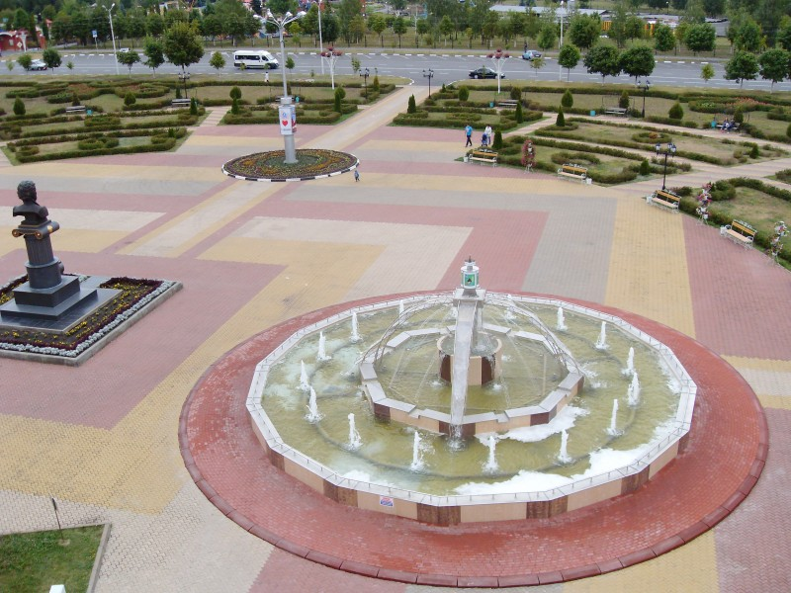
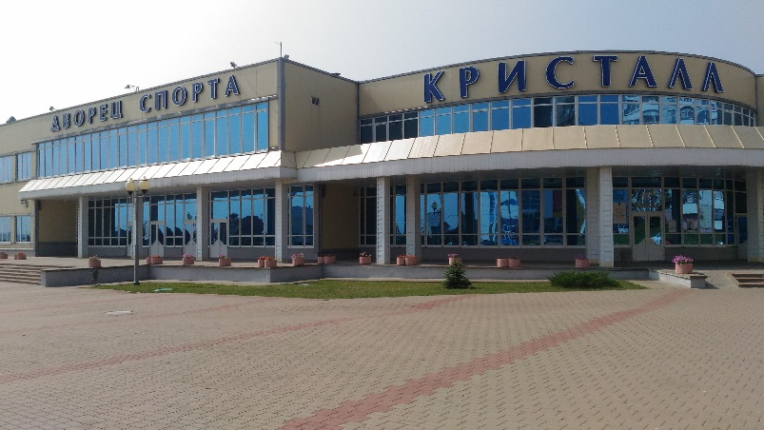

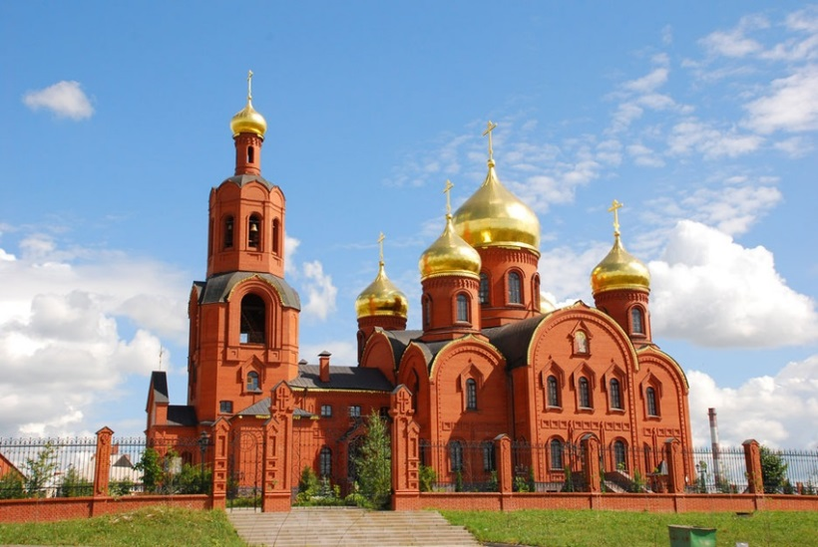

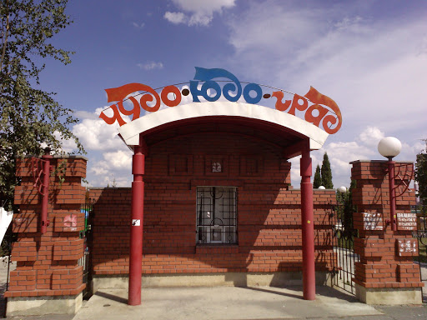

Экскурсия №4

Первооткрыватели железной руды г.Губкина»

ТЕХНОЛОГИЧЕСКАЯ КАРТА

Цель экскурсии: создание среды для духовного, нравственного, эстетического воспитания и развития личности учащихся средствами экскурсионно-образовательной деятельности

Задачи экскурсии:
- Ознакомить учащихся с духовным наследием края.
- Способствовать получению дополнительных знаний по истории своего края средствами экскурсионно-образовательной деятельности.
- Развивать интеллектуальный и творческий потенциал учащихся через реализацию полученных ими знаний во время проведения экскурсий

Вид экскурсии:
по содержанию – тематическая;
по способу передвижения – пешеходная;
по месту проведения – городская;
по составу и количеству участников – групповая.

Категория экскурсантов: для учащихся образовательных учреждений города Губкин.

Продолжительность экскурсии:1час

Основные объекты показа:
- Бюст академикуИ.М. Губкину
- Памятник Л.Д.Шевякову
- Сквер Шахтерской Славы.

Маршрут экскурсии:
ул. Победы (Бюст академику И.М. Губкину) - ул.Дзержинского (памятник Л.Д. Шевякову) - ул.Советская (Сквер Шахтерской славы).

Контрольный текст

Сегодня мы с Вами совершим пешеходную экскурсию по памятным местам первооткрывателей железной руды.

Бюст академику Губкину И.М.
Магнитную аномалию в Курской губернии впервые обнаружил в 1783 году академик П.Б. Иноходцев при проведении геодезических работ, проводимых по указу Екатерины II. Он первым высказал догадку, что аномалия вызвана наличием в земле крупных залежей железной руды. Его предположение подтвердилось лишь в 1923 году, когда в результате разведочного бурения у г. Щигры с глубины 167 м. подняли первый керн магнетитовой железной руды.
В 1920-1930 годы исследовательскими работами на КМА руководил академик И.М. Губкин. Именно по его инициативе Коробковскоемнсторождение было выделено как наиболее перспективное для освоения, и в 1931 году здесь была заложена шахта.
Иван Михайлович Губкин остался в памяти потомков как выдающийся учёный-практик и основоположник русской нефтяной геологии, как один из исследователей Курской магнитной аномалии, как глава обширной школы учёных-нефтяников, как прекрасный преподаватель. Иван Михайлович Губкин стал вице-президентом Академии наук СССР исключительно по заслугам, ибо в те времена на руководящих научных должностях всегда оказывались достойные люди.
А его путь в науку был далеко не прост.
Губкин Иван Михайлович - это человек, который «сам себя сделал». Никто не помогал Губкину в его научной карьере.
Оказалось, что сын неграмотных крестьян обладает блестящими способностями. Инспектор народных училищ был настолько потрясён, что помог Ивану поступить сначала в Муромское уездное училище, а потом в учительскую семинарию. За жалкую семинарскую стипендию Иван подписал обязательство пять лет прослужить народным учителем. Человек сильной воли, он знал себе цену и хотел учиться дальше.
Только в 24 года ему удаётся поступить в Петербургский учительский институт; окончание этого учебного заведения дало ему возможность преподавать в гимназии.
Обязательный человек, он тянет свою лямку, хотя всем существом сознаёт, что гимназическое преподавание — не его удел.
В 32 года он по конкурсу поступает в Горный институт. Многие его сверстники в это время достигли в науке гораздо большего — некоторые уже «обременены» магистерскими степенями, а кое-кто даже удостоен профессорского звания.
Иван Губкин начисто лишён тщеславия — да и откуда взяться тщеславию у крестьянского сына. По окончании Горного института он не пристраивается на кафедре, не идёт «под крылышко» именитого профессора. Его посылают на Кубань заниматься исследованием нефтяных месторождений.
В недрах хлебодарного края, оказывается, имеется и нефть. Но вот загадка, над которой ломают головы местные промышленники: одни скважины по существу мертвы, тогда как другие, соседние, бурно фонтанируют.
Именно Губкин первым понял, в чём здесь дело. Он устанавливает неизвестный ранее тип нефтеносных залежей. В этих случаях запасы нефти не связаны с классическими нефтеносными пластами. Для них Губкин находит принципиально иное определение: шнурковые залежи. Это не обычные нефтеносные пласты, а своего рода локальные, местные участки нефтеобразования. Потому и скважины фонтанируют «где густо, а где и пусто». Его статьи об этих исследованиях не только сразу же публикуются в Трудах Геологического комитета, но и переводятся на английский язык.
А потом он работает на Таманском полуострове, который, казалось бы, изучен вдоль и поперёк. И обнаруживает здесь такие геологические детали, которые до него не заметил никто. Например, неизвестный для Русской платформы тип тектонических структур.
Затем был Апшеронский полуостров. И тут вроде бы всё было ясно: кто только не исследовал бакинскую нефть. Но Иван Губкин дал новое научное обоснование разработке бакинских нефтяных промыслов.
О нём остроумно сказал его биограф, вспомнив фразу из произведения Н.В. Гоголя: «В церкви было так тесно, что, казалось, яблоку негде было упасть. Однако пришёл губернатор, и место нашлось». «Губернатор» Губкин открывал новое там, где всё как будто бы было хорошо и широко известно.
Имя «господина Губкина» всё чаще упоминается в мировой литературе, посвящённой нефти. На анкетный вопрос «Чем Вы занимались до 1917 года?» он мог с достоинством ответить: приумножал нефтяные богатства России.
После 1917 г. Губкин Иван Михайлович стал главным нефтяником страны.Более 10 лет посвятил Губкин изучению нефтеносных свойств огромной территории, расположенной между Волгой и Уралом. Результаты исследований были обобщены в его программной работе «Волго-Уральская нефтеносная область».
Бюст академику И.М. Губкину, выполненный из чугуна, первоначально был установлен на площади имени Ленина. Конструкторскую часть памятника разработал проектно-конструкторский отдел комбината «КМАруда» под руководством В.М. Швидкого, проектированием благоустройства занимался главный архитектор города С.И. Горелов. Памятник был открыт председателем городского Совета В.И. Овсянниковым в предмайские праздники 1964 года.
В связи с установкой на площади Ленина памятника В.И.Ленинув 1970 году, которому отмечали 100 лет со дня рождения, памятник академику И.М. Губкину был перенесен в том же году на улицу Победы и установлен в сквере, расположенном между зданием райисполкома и магазином «Юбилейный». Постамент и благоустройство вокруг памятника проектировал главный архитектор С.Т. Переверзев.
Памятник Л.Д.Шевякову(1889 г-1963г)
Мы находимся у здания НИИ КМА, возле памятника Л.Д.Шевякову около которого установлен бюст Льву Дмитриевичу Шевякову.
Лев Дмитриевич Шевяков родился 15 января 1889 года в городе Ветлуга Костромской губернии, в семье мелкого торговца. Закончил Нижегородское реальное училище.Окончил Екатеринославский (Днепропетровский) горный институт в 1912 г. Его студенческий проект по горному искусству был удостоен премии им. Кулибина.
В 1913 г. был зачислен ассистентом на кафедру горного искусства в Екатеринославском горном институте. В 1920г. занял должность профессора, затем руководил кафедрой горного искусства в ЕГИ, где работал до 1928 г.
Работал в особой комиссии по составлению плана восстановления каменноугольной и антрацитовой промышленности Донбасса. В 1928-1929 гг. – заведующий отделом эскизного проектирования Сибугля (г. Новосибирск). При его непосредственном участии были разработаны проекты ряда крупнейших шахт в Кузбассе и др. регионах Сибири.
В 1929-1932 гг. – профессор по кафедре горного искусства ТТИ, заведовал этой кафедрой в 1930–1932 гг. В период работы в Томске Шевяков руководил проектированием крупнейших шахт Кузбасса, Черемхова, Караганды и т.д.
Значительную часть своей жизни он посвятил освоению несметных богатств КМА. В 1939 г. был избран действительным членом АН СССР и директоромгорно–геологического института в Свердловске, который стал затем Научно-исследовательским институтом по проблемам КМА, лично выбирал место для строительства здания института в нашем городе. В 1946 г. став членом Госплана СССР, он возглавил научный Совет по проблемам КМА, и активно содействовал решению практических вопросов по развитию бассейнаи развития промышленности.
В 1942 г. Л.Д. Шевяков был удостоен Сталинской премии 1 ст. как один из участников работы «О развитии народного хозяйства Урала в условиях войны».В начале 1943 г. Л.Д. Шевяков активно работал в Комиссии по выявлению состояния рудничной базы для Кузнецких металлургических заводов, установлению производительных мощностей шахт Кузбасса и улучшению энергетики в промышленных центрах Западной Сибири.
В 1944 г. одновременно с эвакуацией института горного дела в Москву начался Московский период в деятельности Л.Д. Шевякова.
Л.Д. Шевяков – один из инициаторов создания Уральского геологического общества и первый председатель его оргбюро. С 1957 г. – член по присуждению Ленинских премий в области науки и техники. Был утвержден председателем Научного Совета по проблемам Курской магнитной аномалии.
В научных работах Л.Д. Шевяковым были разрешены очень сложные и ответственные вопросы вскрытия, систем разработки, методологии проектирования рудников, проблемы механики горных пород, управления горным давлением и т.д. Л.Д. Шевяков являлся общепризнанными руководителем аналитического направления исследований в горном деле.
Умер академикЛ.Д. Шевяков 3 июля 1963 года.В 1964 году НИИКМА, расположенному в городе Губкин, постановлением правительства присвоено имя Л.Д. Шевякова.
В 1974 году руководство института НИИКМА во главе с Виктором Иннокентьевичем Терентьевым, установили у входа в здание бюст академику. Это не просто дань уважения как выдающегося ученого, но и благодарное признание его личных заслуг в организации научных исследований непосредственно на руде. Бюст изготовлен из мраморной крошки, тонирован под бронзу на Мытищинском заводе художественного литья «Монументскульптура». Скульптор Михаил Алексеевич Кузовлев, художник Дьяконов. Постамент памятника выполнен из гранита, высота вместе с бюстом 2,04 метра.
Музей под открытым небом в сквере Шахтерской Славы.
Сквер «Шахтёрская слава» имени В.М. Кислова расположен в центре города, прямо за Дворцом культуры «Форум», который находится на центральной площади. Сквер был заложен в 1970 году. В центре сквера – памятник горнякам-первопроходцам комбината «КМАруда», погибшим на фронтах Великой Отечественной войны. Его украшают две каски – шахтёрская и армейская, а также два орудия – отбойный молоток и автомат. На шести бронзовых плитах – имена 150 горняков, погибших на фронтах войны В сквере есть музей под открытым небом. Он увековечил боевую и трудовую славу горняков-первопроходцев. В музее представлена история возникновения и развития первой опытной шахты, машины и оборудование, предназначенные для добычи железной руды подземным способом. Здесь же установлена памятная стела комбината «КМАруда». Она представляет собой восьмигранник, каждая грань которого посвящена определённому имени или событию из истории комбината
На аллее установлена мемориальная доскав честь присвоения скверу имени первого директора комбината «КМАруда» В.М.Кислова. В 2001 году, в день празднования 62 годовщины со дня рождения города, состоялось открытие арки сквера Шахтёрской Славы. Автор проекта архитектор Николай Павлович Почекаев. Это был новый подарок коллектива комбината «КМАруда» жителям города.
Мы с вами познакомились не только с памятниками нашего города, но и с судьбами людей, которые внесли немалый вклад в историю нашего края и нашей страны. Спасибо за внимание.

Приложение

Приложение

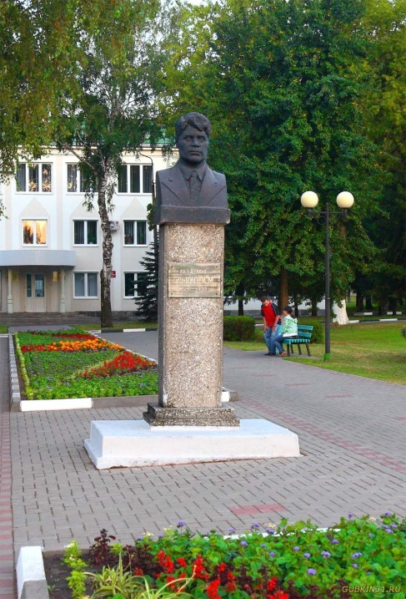
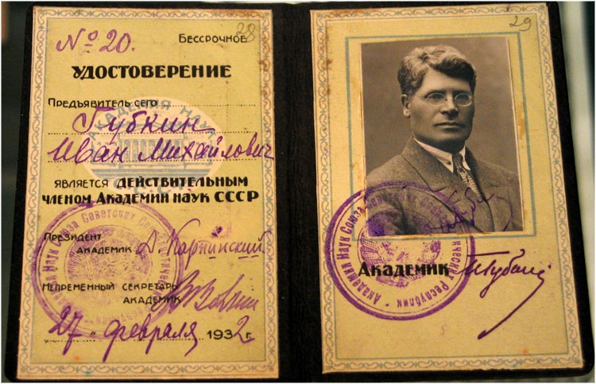

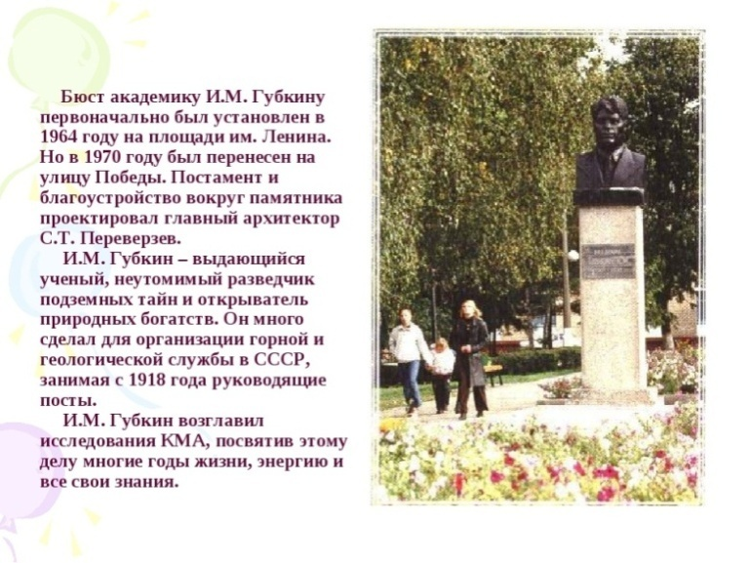

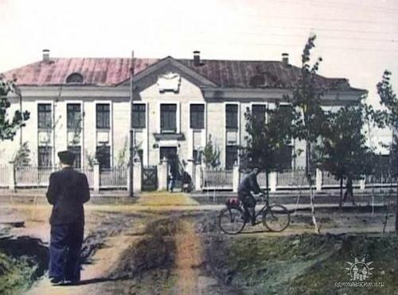
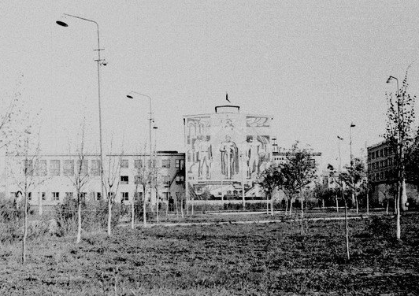

Экскурсия №5
«Свидетель прошлого – живая память настоящего»

ТЕХНОЛОГИЧЕСКАЯ КАРТА

Цель экскурсии: создание условий для духовно-нравственного, эстетического воспитания и развития личности учащихся средствами экскурсионно-образовательной деятельности.

Задачи экскурсии:
- познакомить учащихся с историей возникновения, культурным наследием, достопримечательностями г. Губкина;
- развивать познавательную деятельность, интеллектуальный и творческий потенциал учащихся через реализацию полученных знаний во время проведения экскурсии;
- воспитывать у школьников чувство патриотизма, бережное отношение к природному и культурному наследию родного края;

Вид экскурсии:

По форме проведения: тематическая
По способу передвижения:пешеходная
По месту проведения: городская
По составу и количеству участников: групповая
Категория экскурсантов: учащиеся образовательных учрежденийг. Губкина.

Продолжительность экскурсии: 2 академических часа.

Объекты экскурсии:
- Бывшая барская усадьба помещиков Коробковых
- Храм апостола Иакова и благоверного князя Александра Невского
- Сквер им. Н.М. Шумейко
- Площадь им. Н.Скворцова
- Памятник в честь подвига ликвидаторов последствий катастрофы
на Чернобыльской АЭС
6. Памятник И.М. Губкину
7.Памятник воинам –афганцам
8. Храм во имя святой блаженной Ксении Петербургской

Маршрут экскурсии:

Ул. Скворцова - Духовно-православный центр;
ул Скворцова - Сквер им Н.М. Шумейко; площадь им. Н.Скворцова - памятник Чернобыльцам; ул. Победы - памятник И.М. Губкину; ул. Победы - памятник воинам афганцам; ул. Комсомольская – Центральный рынок – ул. Чайковского – ЦРБ, храм блаженной Ксении Петербургской.

Контрольный текст

Здравствуйте, дорогие ребята! Сегодня мы совершим экскурсию по нашему славному городу, посетим достопримечательности и культурные объекты в «старой» части города.
Мы с вами находимся в историческом месте: в бывшей усадьбе помещиков Коробковых. Его можно назвать историческим ядром г. Губкина, в центре которого в середине XIX века был построен трехэтажный барский дом. Имение с каменным первым и деревянными вторым и третьим этажами построено в классическом стиле — самое старое здание в городе. Построен он был в середине XIX века. Коробковы появились здесь в конце XVIII века. Именно тогда приехал из-под Тима Андрей Михайлович Коробков и купил у крестьянина-однодворца землю и хутор в 5 дворов. Он стал завозить крестьян и селить их на территории нынешних улиц Демократическая и Победа. В начале XIX века Яков Михайлович Коробков переселил крестьян к ручью Теплый Колодезь. Покупая земли, он создал крупное помещечье хозяйство. На территории коробковских владений было много лесов и лугов, что способствовало разведению лошадей — орловских рысаков и породистых тяжеловозов, которых сбывали на рынках Харькова, Воронежа, Курска и Москвы. Для содержания лошадей были построены конюшни — конный двор. Занимались Коробковы и торговлей хлебом. Петр Яковлевич Коробков (сын Я.М.Коробкова) построил трехэтажный деревянный дом, а его сыновья — церковь. На третьем этаже дома были балконы, выходившие в сад и на площадь. Коробковы занимали 2 и 3 этажи, домашние слуги жили на первом. Внутреннее убранство дома было достаточно богатым. Стены комнат облицованы под цвет синего мрамора, подоконники из белого мрамора, полы покрыты паркетом и коврами. В комнатах стояла красивая мебель, дорогая скульптура, золотая и серебряная посуда. В одной из комнат хранились охотничьи трофеи — чучела животных.
На протяжении XX века помещичьи строения использовались по-разному и постепенно разрушались. До наших дней сохранился лишь жилой дом и конюшни. В доме с 1936 по 1970 годы размещалась школа, а в военные годы – госпиталь. В 1970-1989 гг. здесь располагалось музыкальное училище. С 1993 года здание было приспособлено под церковь апостола Иакова, в 2005 году здание отдали под духовно-православный центр.
Не менее примечательными были помещичий сад и парк площадью 13 га. В тенистых аллеях из клена, дуба, и березы прятались лавочки, оранжереи, беседки; дорожки посыпались песком. В саду было оборудовано 2 пруда – в одном купались, в другом разводили рыбу. Сад был обнесен кирпичным забором, который после войны был разобран для строительства жилья. Летом 1943 года большую часть сада выкорчевали при строительстве железной дороги Старый Оскол – Сараево. До наших дней сохранилось 5 столетних деревьев парка: липа, клен, сосна, дуб, вяз. В настоящее время парк благоустроен и является одним из излюбленных мест отдыха. Старый парк пережил второе рождение. Похорошел водоем после проведенной реконструкции, границы его значительно расширены, укреплена плотина, отремонтирован мост. В теплое время года на пруду жители нашего города могут кататься на лодках, катамаранах и ботике «Святой Николай». Все работы по расчистке и благоустройству парка были приурочены к 70-летнему юбилею горняцкого города.
Старый парк Губкина – место, с которого стоит начать прогулку по историческим местам города. Аккуратные дорожки, цветочные клумбы, объёмные растительные фигуры, зеркальный пруд с фонтаном, белоснежный причал, у которого швартуются лодочки и катамараны. Прокатиться по водной глади можно на одной из арендованных лодок или на борту «Святителя Николая» – точной копии ботика Петра Великого. На выходе из парка – поляна сказок с объёмными клумбами. Семейство слоников, бредущее вдоль сухого ручья с мостиком, медведи на дереве, павлин с дивным хвостом из цветов – эти потрясающие по красоте места давно стали визитной карточкой Губкина.
Наша экскурсия продолжается, и мы следуем в сквер им. Н.М. Шумейко, который являлся ветераном освоения КМА, Почетным гражданином города Губкина и Губкинского района. Его по праву причисляют к кагоре замечательных людей – первопроходцев КМА. Он стоял у истоков промышленного освоения месторождений Курской магнитной аномалии, своим созидательным трудом внес большой вклад в индустриальный потенциал Губкинской территории. Его трудовые успехи отмечены многочисленными наградами. Его семья внесла наибольшие пожертвования на строительство храма на улице Скворцова.
Перед вами храм апостола Иакова и благоверного князя Александра Невского. В июле 2002 года в городе освятили построенную церковь в честь апостола Иакова и благоверного князя Александра Невского. Это возрождение ранее существовавшего храма. Храм был кирпичный, пятиглавый, крестообразный высотой 27 метров, с мраморным трехъярусным иконостасом. Построен в 1882 году Василием Петровичем и Николаем Петровичем Коробковыми. При нем была сторожка, в которой работала приходская школа. В 1908 году в приходе было 308 прихожан, две земские и одна церковноприходская школа. В 30-е годы храм был полностью разрушен.До постройки нового здания Богослужения совершались в приспособленном под храм помещении. 15 декабря 1996 года был освящен закладной камень, а летом 2002 года церковь обрела второе рождение благодаря спонсорской помощи братьев Шумейко, пожертвованиям прихожан. На благоустройство территории вокруг храма и прилегающих к нему улиц территориальная администрация направила более 3 млн. рублей. Храм освящен в 2003 году архиепископом Белгородским и Старооскольским Иоанном. Святыня храма — икона святого Спиридона Тримифунтского.
Обратите внимание, уважаемые экскурсанты! По правую сторону мы видим одну из 3-х площадей нашего города – площадьимени Николая Скворцова,Героя Советского Союза нашего земляка, уроженца села ЮшковоГубкинского городского округа. Его подвиг бессмертен!
Во второй половине марта 1944 года войска 28-й армии начали бои по освобождению города Николаева. Чтобы облегчить фронтальный удар наступающих, было решено высадить в порт Николаев десант. Из состава 384-го отдельного батальона морской пехоты выделили группу десантников под командованием старшего лейтенанта Константина Ольшанского. В неё вошли 55 моряков, 2 связиста из штаба армии и 10 сапёров. Проводником пошёл местный рыбак Андреев. Одним из десантников был матрос Скворцов.
Двое суток отряд вёл кровопролитные бои, отбил 18 ожесточённых атак противника, уничтожив при этом до 700 солдат и офицеров врага. Во время последней атаки фашисты применили танки-огнемёты и отравляющие вещества. Но ничто не смогло сломить сопротивление десантников, принудить их сложить оружие. Они с честью выполнили боевую задачу.
28 марта 1944 года советские войска освободили Николаев. Когда наступающие ворвались в порт, им предстала картина происшедшего здесь побоища: разрушенные снарядами обгорелые здания, более 700 трупов фашистских солдат и офицеров валялись кругом, смрадно чадило пожарище. Из развалин конторы порта вышло 6 уцелевших, едва державшихся на ногах десантников, ещё 2-х отправили в госпиталь. В развалинах конторы нашли ещё четверых живых десантников, которые скончались от ран в этот же день. Геройски пали все офицеры, все старшины, сержанты и многие краснофлотцы. Геройски погиб и матрос Н. А. Скворцов.
Похоронен в братской могиле в городе Николаев в сквере 68-ми десантников. Весть об их подвиге разнеслась по всей армии, по всей стране. Верховный Главнокомандующий приказал всех участников десанта представить к званию Героя Советского Союза (посмертно).
Далее мы с вами следуем к памятнику в честь подвига ликвидаторов
последствий катастрофы на Чернобыльской АЭС.
Новый памятник открыт в Губкине недавно в 2011 году по инициативе местного отделения организации инвалидов «Союз «Чернобыль».
В основе памятника чёрный крест в память о тех, кто уже ушёл из жизни, белая стела символизирует спасённых и ныне живущих, в центре – знак, которым во всём мире обозначается радиация.
На сегодняшний день губкинская местная организация «Союз «Чернобыль» насчитывает 165 человек, почти 50 из них инвалиды различных групп. Ежегодно, в день случившейся аварии на Чернобыльской АЭС, у памятника проводятся митинги.
Перед вами памятник выдающемуся ученому, открывателю природных богатств, чье имя носит наш город – памятник И.М. Губкину. Иван Михайлович Губкин (1871 - 1939) - выдающийся ученый, открыватель природных богатств. Исследованию и развитию КМА он посвятил всю свою жизнь, все свои силы, энергию и знания. Именно по его инициативе Наблюдательный совет КМА принял решение о строительстве шахты в деревне Коробково. 19 сентября 1939 году поселок назван его именем. Позже и город, возникший на месте деревни Коробково, нарекли Губкиным. Бюст академику Губкину из чугуна первоначально установили на площади имени Ленина в 1964 году.
Но в связи с установкой на площади Ленина памятника вождю пролетариата в 1970 году, бюст учёного перенесли на улицу Победы, где он и находится по сей день
Далее мы следуем к памятнику воинам-афганцам.
Идея создания первого в Белгородской области памятника воинам, погибшим в Афганистане родилась в первичной комсомольской организации СУ "КМАгидромеханизация" (секретарь комитета ВЛКСМ С.А. Тимофеев), где и был начат сбор средств на строительство памятника. Эту инициативу поддержали городской комсомольский актив и городской Совет воинов запаса. В сборе средств на строительство памятника приняло участие 18 первичных комсомольских организаций, городской Совет воинов запаса. Был объявлен смотр-конкурс на лучший проект памятника, который проводился в течение месяца в кинотеатре 40 лет Октября.
Победителем стал скульптор из Луганской области Украины Николай Алексеевич Выпирайленко, который и воплотил свою идею в жизнь.
Активную работу по установке памятника, его благоустройству проводили первый секретарь горкома ВЛКСМ Владими Анатольевич Аверин, второй секретарь горкома ВЛКСМ Алексей Демьянович Мирошник, глава администрации города и района Николай Федорович Калинин, его заместитель Петр Иванович Черкасских. Открытие памятника в сквере на улице Победы состоялось 15 февраля 1995 года, в шестую годовщину вывода Советских войск из Афганистана.
290 парней города и района достойно выполняли свой воинский долг в Афганистане, более 100 из них награждены орденами и медалями, 17 погибло, 50 получили ранения, 15 стали инвалидами. На мемориальных плитах высечено 17 имен губкинцев. На хромированной пластине выгравированы слова бывшего воина- афганца, поэта А. Стовбы:

Пронесётся пыль в Афганистане,
Вихрем чьи-то жизни прихватив.
Пусть им вечным памятником станет.
В 2003 году проведена реконструкция памятника. У его подножья установлена мраморная плита, изготовленная из черного габронорита, на которой высечены имена 6 губкинцев, принимавших участие в наведении Конституционного порядка на территории Чеченской республики и погибших при исполнении служебных обязанностей.
Мы продолжаем увлекательную экскурсию и согласно нашему маршруту сворачиваем на улицу Комсомольскую. Она названа в честь комсомольцев, которые приехали строить ЛГОК. Обратите внимание! По ходу движения, с правой стороны, находится всем нам известный Губкинский центральный рынок, а ранее, в 19 веке, здесь располагались сараи для хранения сена коробковским лошадям.
Следуя нашему маршруту, мы сворачиваем на улицу Петра Ильича Чайковского. Она названа в честь великого русского композитора, который
является одним из величайших композиторов мира, ярким представителем музыкального романтизма, создавшего 3 гениальных балета: «Лебединое озеро», «Щелкунчик», «Спящая красавица». Это ее первоначальное название. Но когда в 1968 году строительству Лебединского ГОКа был присвоен статус «Всесоюзной ударной стройки», в молодой город приехали по путевкам свыше 5 тысяч юношей и девушек. Всесоюзная ударная... Всесоюзная комсомольская... Это о нашей стройке говорила страна. Говорила с гордостью и надеждой. Страна верила, что посланцы комсомола не подведут. Ехали из разных мест — из городов, из ближних сел, из Приморья, из Средней Азии. Звала широта замысла: снять верхние пласты земли и поднять богатую руду. Комсомольская стройка была закончена на полгода раньше срока. Но не смотря на то, что стройка была объявлена Всесоюзной, рабочих рук все равно не хватало, т.к. В те годы в Советском Союзе тогда насчитывалось более 30 Всесоюзных ударных комсомольских строек. Правительство страны нашло выход: 6 декабря 1969 года Минтяжстрой СССР и Народная Республика Болгария подписали соглашение о направлении в Губкин болгарских строителей. С приездом болгарских строителей на стройке начал внедряться бригадный подряд по методу Николая Злобина. Советские и болгарские строители, работая плечом к плечу, обменивались опытом, овладевали смежными профессиями и добивались высоких показателей. В знак болгаро-советской дружбы улица Чайковского была переименована в улицу Димитрова (болгарский революционер). Ныне, улица вновь носит имя великого русского композитора Петра Ильича Чайковского. С каждым годом расширяется и совершенствуется сеть лечебных учреждений Губкинского городского округа. После реконструкции вступила в строй Губкинская поликлиника, оснащенная современным оборудованием. В обновленном здании принимают пациентов медицинские работники, построен главный семиэтажный лечебный корпус центральной районной больницы с 1-2-х – местными палатами, в 2007 году введена в строй его вторая очередь. По пожеланиям губкинцев стремительными темпами возведен на территории ЦРБ православный храм во имя святой блаженной Ксении Петербургской – новое подразделение больницы – отделение духовно – восстановительного лечения.
С образованием Губкинского благочиния в 1997 году духовенство г. Губкина совершало духовное окормлениеГубкинской ЦРБ.
В январе 2007 года архиепископ Белгородский и Старооскольский Иоанн освятил закладной камень в основание строящегося больничного храма во имя святой блаженной Ксении Петербургской. Храм строился в течение 9 месяцев. Попечительство осуществляла Губкинская администрация (Кретов А. А.), генподрядчик ООО « ГОКстрой» (Пытев А. Т.). Храм освящен 23 сентября 2007 года архиепископом Белгородским и Старооскольским Иоанном. В настоящее время при храме действует сестричество.
Обратите внимание, уважаемые экскурсанты,мы находимся возле знаменательного здания! Это кинотеатр «Россия». Большую работу по популяризации кино в Губкине на протяжении почти 60 лет проводит кинотеатр «Россия». Его здание одно из самых красивых в городе. Построено оно в 1957 году к 40-летию Октябрьской революции, поэтому более 4-х десятилетий кинотеатр назывался «40-й Октябрь».
В те годы популярность кино у губкинцев, как и во всем СССР, продолжала возрастать. В середине 1950-х годов в городе с населением более 20 тыс. человек работали клуб комбината «КМАруда» со зрительным залом на 340 мест и клуб «Строитель», располагавшийся на «конном дворе» с небольшим кинозалом. В клубах помимо основной деятельности проводили и киносеансы. В 1955 году рабочий поселок Губкин обрел статус города, его население стремительно увеличивалось, поэтому встал вопрос о строительстве отдельного здания кинотеатра.
Проект разрабатывался в институте «Южшахтопроект». Николай Александрович Всеволжский, старший архитектор Харьковского проектного института «Южгипроруда», внес коррективы в фасад проекта кинотеатра. Он применил ионический ордер в оформлении колонн портала и фальш-колон на стенах. Здание украсил ажурный карниз. Специалисты управления «Жилстрой-2» успели завершить все работы к намеченной юбилейной дате, но из-за нехватки оборудования кинотеатр открылся в следующем 1958 году.
Первый фильм, который посмотрели губкинцы, стал «Тихий Дон». Фильм-эпопея по одноимённому роману Михаила Шолохова о непростой судьбе донского казачества России в начале двадцатого века только вышел в прокат. Показывали его в кинотеатре две недели. На все сеансы билеты раскупались полностью.
В кинотеатре помимо киносеансов проводили тематические вечера и танцы, встречи с актерами советского кино, приезжавшими в Губкин, читали лекции. Кинотеатр стал еще одним культурным центром Губкина и любимым местом отдыха молодых горожан. Одно время здесь была организована детская комната, в которую завезли кровати и игрушки. Пока дети играли в комнате, их родители могли спокойно смотреть фильм.
К середине 1990-х годов из-за сложной экономической обстановки большинство кинотеатров страны закрылись. В нашем городе кинотеатр был сохранен. В 2004 году после капитального ремонта он получил новое название - «Россия». В настоящее время мы любим посещать этот кинотеатр
На этом объекте мы завершаем свою экскурсию. Я, думаю, она вам очень понравилась. До новых встреч, дорогие друзья!

Приложение
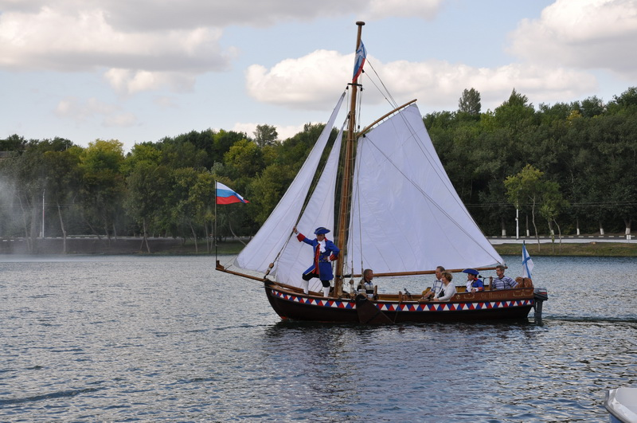

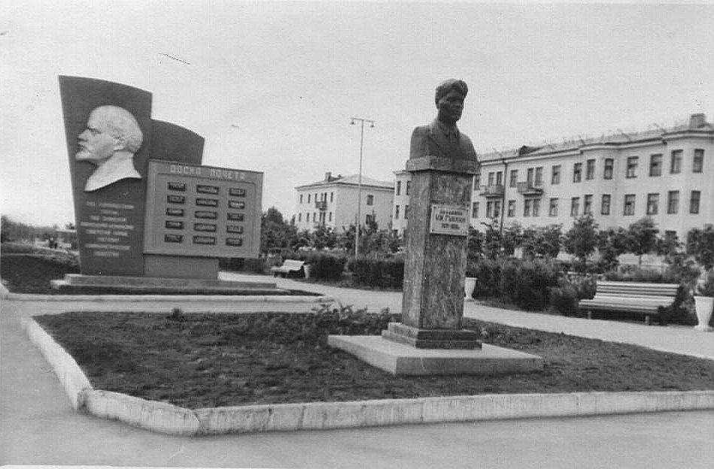

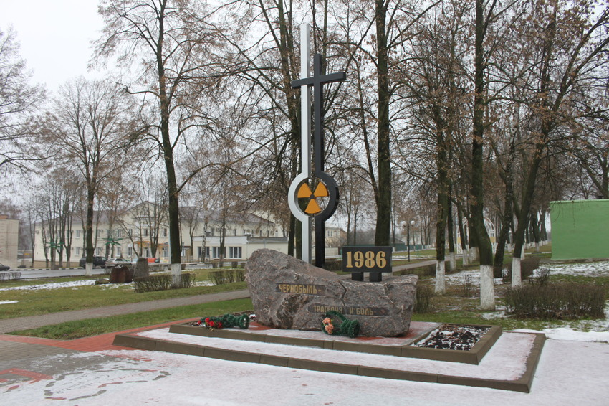

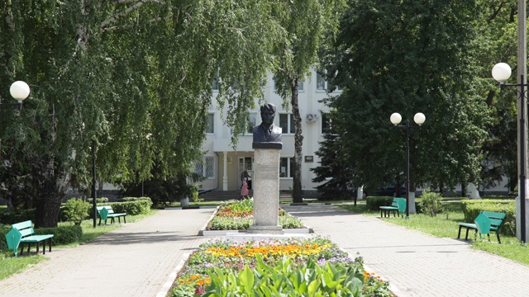

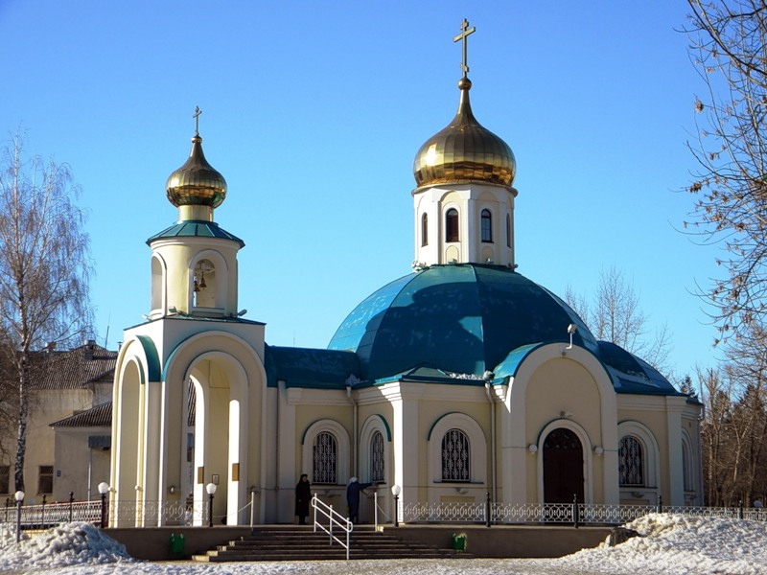

СПИСОК ИСТОЧНИКОВ
1. Алексеев Ю.Г. Все остается людям:- Белгород, 2006, - 624 с.
2. Алексенко Н.П. Заметки краеведа/Н.П.Алексенко. – Губкин, 1992.
3. Алексенко Н. П. Учебное пособие по краеведению для учащихся старших классов школ г.Губкина и Губкинского района/Н.П.Алексенко.-Губкин,1992.
4. Губкин-город первопроходцев КМА: Буклет – Белгород: Облтип.,2004.
5. Губкин: Буклет/Сост. Г.И. Калашников- Белгород: ГП «Белгород. Облтип» 2005.
6. Губкин: история и современность/Центр. Гор. б-ка гор. пос. «Город Губкин; Сост.: И. Д. Мирошников, О. Я. Платонова, М.А . Прасолова;Губкин,2006.
7. Давыдов В.И. Духовные родники Святого Белогорья: Исторические этюды о храмах Белгородской и Старооскольской епархии с фотоиллюстрациями/В.И. Давыдов.- Белгород, 2001.
8. Святое Белогорье.- М.: Истоки,1995.
9. «О городе моем и о любви». Литературный альманах. – Губкин, 2004,119 с.
10. www.gubkinadm.ru/
11. https://ru.wikipedia.org/wiki/Губкин
12. strana.ru/places/65519

